附件1

福建省毕业生就业创业公共服务网手机APP二维码

附件2
下载导入模板操作

1.院校登录福建省毕业生就业创业公共服务网“服务平台”。
2.通过“离校未就业”->“离校未就业毕业生”->“导入”。
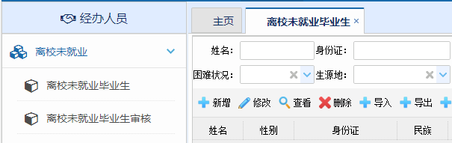
3.在弹出的页面选择导入类型为“离校未就业信息”，在弹出的页面中点击“模板下载”即可下载模板。
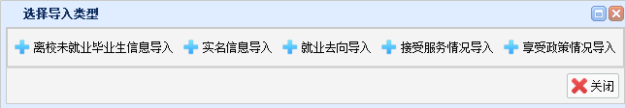

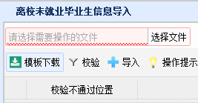

+

2018年6月14日翻印
抄送：。

